13 décembre 2015
3ème dimanche de l’Avent
Année B
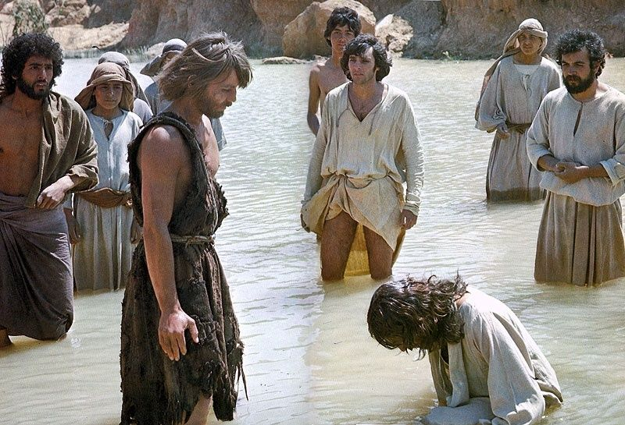
Réjouissez-vous dans le Seigneur !
La tonalité des lectures de ce dimanche est résolument joyeuse : Pousse des cris de joie… Le Seigneur ton Dieu est en toi… qui apporte le salut (Sophonie). Voici le Dieu qui me sauve : j’ai confiance, je n’ai plus de crainte… Il est pour moi le salut (cantique d’Isaïe). Soyez toujours dans la joie du Seigneur…
Le Seigneur est proche (Philippiens). Par beaucoup d’exhortation, Jean annonçait au peuple la Bonne Nouvelle (Evangile). Il ne s’agit pas de nier tous les malheurs du monde et encore moins de détourner notre regard de ceux qui en sont affligés. Ni déni, ni insulte au réel, la joie des croyants est au contraire surcroit d’élan et d’amour pour vivre ce réel. Car elle ne résulte pas d’une vie idéale, imaginaire, sans souci et sans douleur. Elle est fondée dans le Seigneur : douceur et force, nées de la présence de Dieu en nous et avec nous ; certitude que son amour est vainqueur du mal et de la mort.

1ère lecture : « Le Seigneur exultera pour toi et se réjouira »
Lecture du livre du prophète Sophonie (So 3, 14-18a)
Pousse des cris de joie, fille de Sion ! Éclate en ovations, Israël ! Réjouis-toi, de tout ton cœur bondis de joie, fille de Jérusalem ! Le Seigneur a levé les sentences qui pesaient sur toi, il a écarté tes ennemis. Le roi d’Israël, le Seigneur, est en toi. Tu n’as plus à craindre le malheur. Ce jour-là, on dira à Jérusalem : « Ne crains pas, Sion ! Ne laisse pas tes mains défaillir ! Le Seigneur ton Dieu est en toi, c’est lui, le héros qui apporte le salut. Il aura en toi sa joie et son allégresse, il te renouvellera par son amour ; il exultera pour toi et se réjouira, comme aux jours de fête. »
– Parole du Seigneur.

Cantique : Is 12, 2-6 R/ Jubile, crie de joie, car il est grand

au milieu de toi, le Saint d’Israël.
Voici le Dieu qui me sauve :
j’ai confiance, je n’ai plus de crainte.
Ma force et mon chant, c’est le Seigneur ;
il est pour moi le salut.
Exultant de joie, vous puiserez les eaux
aux sources du salut.
« Rendez grâce au Seigneur,
proclamez son nom,
annoncez parmi les peuples ses hauts faits ! »
Redites-le : « Sublime est son nom ! »
Jouez pour le Seigneur, il montre sa magnificence,
et toute la terre le sait.
Jubilez, criez de joie, habitants de Sion,
car il est grand au milieu de toi, le Saint d’Israël !

2ème lecture : « Le Seigneur est proche »
Lecture de la lettre de saint Paul Apôtre aux Philippiens (Ph 4, 4-7)
Frères, soyez toujours dans la joie du Seigneur ; je le redis : soyez dans la joie. Que votre bienveillance soit connue de tous les hommes. Le Seigneur est proche. Ne soyez inquiets de rien, mais, en toute circonstance, priez et suppliez, tout en rendant grâce, pour faire connaître à Dieu vos demandes. Et la paix de Dieu, qui dépasse tout ce qu’on peut concevoir, gardera vos cœurs et vos pensées dans le Christ Jésus.
– Parole du Seigneur.
Acclamation : Alléluia. Alléluia. L’Esprit du Seigneur est sur moi :
il m’a envoyé porter la Bonne Nouvelle aux pauvres. Alléluia.

Evangile : « Que devons-nous faire ? »
Évangile de Jésus Christ selon saint Luc (Lc 3, 10-18)
En ce temps-là, les foules qui venaient se faire baptiser par Jean lui demandaient : « Que devons-nous faire ? » Jean leur répondait : « Celui qui a deux vêtements, qu’il partage avec celui qui n’en a pas ;
et celui qui a de quoi manger, qu’il fasse de même ! » Des publicains (c’est-à-dire des collecteurs d’impôts) vinrent aussi pour être baptisés ; ils lui dirent : « Maître, que devons-nous faire ? » Il leur répondit : « N’exigez rien de plus que ce qui vous est fixé. » Des soldats lui demandèrent à leur tour : « Et nous, que devons-nous faire ? » Il leur répondit : « Ne faites violence à personne, n’accusez personne à tort ; et contentez-vous de votre solde. » Or le peuple était en attente, et tous se demandaient en eux-mêmes si Jean n’était pas le Christ.
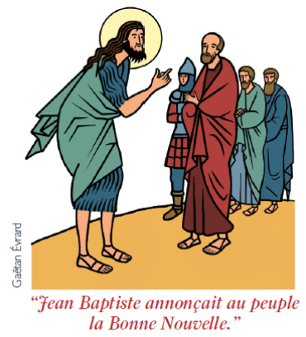
Jean s’adressa alors à tous : « Moi, je vous baptise avec de l’eau ; mais il vient, celui qui est plus fort que moi. Je ne suis pas digne de dénouer la courroie de ses sandales. Lui vous baptisera dans l’Esprit Saint et le feu. Il tient à la main la pelle à vanner pour nettoyer son aire à battre le blé, et il amassera le grain dans son grenier ; quant à la paille, il la brûlera au feu qui ne s’éteint pas. » Par beaucoup d’autres exhortations encore, il annonçait au peuple la Bonne Nouvelle.
– Acclamons la Parole de Dieu.
Prière universelle
- « Que devons-nous faire ? » Seigneur, aide-nous à poser cette question cruciale aux bonnes personnes : celles qui, comme Jean Baptiste, ne se polarisent pas tellement sur leurs avantages que sur le large horizon du bien commun et de ce qui fait vivre ensemble les hommes et les femmes de toutes conditions, de toutes races et de toutes cultures. Nous t’en prions.
- Seigneur, on nous dit que tu n’es plus un étranger pour nous, que tu ne restes pas éloigné de toutes celles, de tous ceux qui te prient, que ton royaume est en nous. Fais-nous sentir que ces paroles sont vraies. Donne-nous la foi. Que nous puissions reconnaître dans la joie Jésus-Christ, ton fils parmi nous. Nous t’en prions.

- Ta parole, Seigneur, est une trace de lumière qui nous mène loin et longtemps. Permets-nous de ne pas rester à l’écart du sillage qu’elle creuse, de ne pas nous perdre dans l’inquiétude et la violence, mais de voir les nouvelles possibilités que tu nous donnes pour être vraiment humains sans peur et sans reproche. Permets-nous de rendre habitable ce qui maintenant encore est vide et menaçant, de donner un sens à ce qui n’en a pas encore, de construire des maisons de paix où habite l’amitié. Nous t’en prions.
Que devons-nous faire ?

Dans un grec élégant, Luc bâtit ce passage sur une même question trois fois répétée : Que devons-nous faire ?
A la foule, le Baptiste demande de partager vêtements et nourriture. Aux publicains, ces collecteurs d’impôts détestés du peuple, mais admis au baptême comme tous les autres, il ne demande pas de quitter leur métier mais d’être justes. Aux soldats, Jean adapte sa réponse à la situation concrète : ne pas abuser de leur force, ne pas piller mais se contenter de leur solde.
La pointe de la prédication du Baptiste est claire : le baptême réclame de changer de vie, ou plutôt de changer sa manière de vivre, donc son regard sur soi, les autres et le monde, dans une relation faite de justice et de justesse.
Avant que d’être changé, le monde n’a-t-il pas besoin d’être ré-enchanté ? N’avons-nous pas besoin de l’aimer et de le contempler, pour retrouver l’énergie d’en prendre soin ? (Pierre Rabhi)

